

**О графическом изображении единого знака обращения продукции на рынке государств–членов Таможенного союза**

***Утративший силу***

Решение Комиссии таможенного союза от 7 апреля 2011 года № 605. Утратило силу решением Комиссии таможенного союза от 15 июля 2011 года № 711

      Сноска. Утратило силу решением Комиссии таможенного союза от 15.07.2011 № 711.

      Комиссия таможенного союза **решила:**  
      1. Принять к сведению информацию об одобрении Координационным комитетом по техническому регулированию, применению санитарных, ветеринарных и фитосанитарных мер проекта Графического изображения единого знака обращения продукции на рынке государств-членов Таможенного союза (далее – Графическое изображение).  
      2. Рекомендовать Секретариату Интеграционного Комитета Евразийского экономического сообщества внести на утверждение в установленном порядке прилагаемый проект Графического изображения в качестве Графического изображения единого знака обращения продукции на рынке государств-членов Евразийского экономического союза и Таможенного союза (прилагается).

*Члены Комиссии таможенного союза:*

|  |  |  |
| --- | --- | --- |
| *От Республики*  *Беларусь* | *От Республики*  *Казахстан* | *От Российской*  *Федерации* |
| *С. Румас* | *У. Шукеев* | *И. Шувалов* |

Приложение         
к Решению Комиссии      
Таможенного союза      
от 7 апреля 2011 г. № 605

Проект

**Графическое изображение**  
**единого знака обращения продукции на рынке государств-членов**  
**Евразийского экономического сообщества и Таможенного союза**

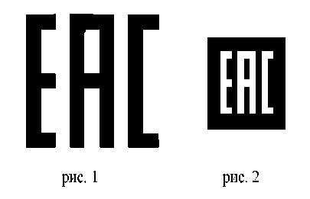

**Описание Графического изображения единого знака обращения**  
**продукции на рынке государств-членов Евразийского**  
**экономического сообщества и Таможенного союза**

      Графическое изображение единого знака обращения продукции на рынке государств-членов Евразийского экономического сообщества и Таможенного союза EA C может быть расшифровано как Евразийское соответствие (Eurasian Conformity) и представляет собой сочетание трех стилизованных букв "E","A" и "C", графически исполненных с применением прямых углов имеющих одинаковые высоту и ширину, составляющих точные пропорции квадрата (рис. 1), а также вписанных в силуэт квадрата, с промежутками равной толщины на контрастном фоне (рис. 2) с возможностью уменьшения размеров до 5 мм.  
      Графическое изображение единого знака обращения продукции на рынке государств-членов Евразийского экономического сообщества и Таможенного союза должно быть одноцветным и контрастировать с цветом поверхности, на которую оно нанесено.

© 2012. РГП на ПХВ «Институт законодательства и правовой информации Республики Казахстан» Министерства юстиции Республики Казахстан